Resolución del Pleno del Instituto de Transparencia, Acceso a la Información Pública y Protección de Datos Personales del Estado de México y Municipios, con domicilio en Metepec, Estado de México, de fecha ocho de diciembre de dos mil veintiuno.
Visto el expediente relativo al recurso de revisión 03439/INFOEM/IP/RR/2021 interpuesto por XXXXXX XXXXX XXXXXX, en lo sucesivo la Recurrente en contra de la respuesta a la solicitud de información con número de folio 00027/OASNAUCAL/IP/2021, por parte del Organismo Público Descentralizado para la Prestación de los Servicios de Agua Potable, Alcantarillado y Saneamiento del Municipio de Naucalpan de Juárez en lo sucesivo el Sujeto Obligado; se procede a dictar la presente resolución, con base en los siguientes:
- A N T E C E D E N T E S
1. Solicitud de acceso a la información. Con fecha veinticinco de mayo de dos mil veintiuno, la Recurrente formuló la solicitud de acceso a información pública al Sujeto Obligado a través del Sistema de Acceso a la Información Mexiquense, en adelante SAIMEX, requiriéndole lo siguiente:
“Me podrían proporcionar el listado de bienes muebles (costo de adquisición) que han sido desincorporados del patrimonio del oapas en los ultimos 5 años y pido me informen el uso que les dará, ya que de acuerdo con lo informado por el Director de Administración no se realizarán enajenaciones este año.” (Sic)

Modalidad elegida por la particular para la entrega de la información: a través del SAIMEX
2. Respuesta. Con fecha catorce de junio de dos mil veintiuno, el Sujeto Obligado emitió respuesta a la solicitud de acceso a la información a través del SAIMEX, sustancialmente en los términos siguientes:

“En respuesta a la solicitud recibida, nos permitimos hacer de su conocimiento que con fundamento en el artículo 53, Fracciones: II, V y VI de la Ley de Transparencia y Acceso a la Información Pública del Estado de México y Municipios, le contestamos que:

Distinguida ciudadana: En atención al comunicado STOP/M/UT/099/2021 de fecha 26 de mayo del año en curso, suscrito por el Lic. Valentín Demetrio Daza Cazares, Secretario Técnico y la Lic. Marlene Monsserrat Martín Castañeda, Jefa de la Unidad de Transparencia, a través del cual hacen del conocimiento el ingreso en la plataforma SAIMEX, la solicitud de Información Pública con número de folio: 00027/OASNAUCAL/IP/2021, en la cual el peticionario requiere: “Me podrían proporcionar el listado de bienes muebles (costo de adquisición) que han sido desincorporados del patrimonio del oapas en los últimos 5 años y pido me informen el uso que se les dará, ya que de acuerdo con lo informado por el Director de Administración no se realizarán enajenaciones este año”… (sic) Al respecto, me permito solicitar se haga del conocimiento al peticionario, que en el periodo requerido se tiene registro de tres eventos de baja y/o desincorporación de bienes de acuerdo a lo siguiente: 1.- Baja del Activo Fijo por intangible, de un software en diciembre 2019, registrado con la Póliza de Diario 115 (se anexa en copia simple). Con base a lo establecido en el artículo VIGÉSIMO CUARTO, del INVENTARIO GENERAL DE BIENES MUEBLES, Capitulo XI de los Lineamientos para el Registro y Control del Inventario y la Conciliación y Desincorporación de Bienes Muebles e Inmuebles para las Entidades Fiscalizables Municipales del Estado De México. 2.- Baja contable y en los inventarios por robo de una camioneta tipo hilux doble cabina, con carpeta de investigación. NUC. TLA/TLA/NAU/060/081257/16/10; NIC. TLA/NAU/00/MPI/264/04911/16/10. Registrada con la Póliza de Diario 066 de julio 2017 (se anexa en copia simple), con base al artículo SEXAGÉSIMO CUARTO, de los BIENES MUEBLES POR ROBO O SINIESTRO, Sección Segunda, de los Lineamientos para el Registro y Control del Inventario y la Conciliación y Desincorporación de Bienes Muebles e Inmuebles para las Entidades Fiscalizables Municipales del Estado De México, y 3.- Baja de diversos bienes muebles por obsolescencia, en diciembre de 2016, registrando el movimiento con la Póliza de Diario 092 (se anexa en copia simple), con base a lo establecido en el artículo SEXAGÉSIMO PRIMERO, de los REQUISITOS PARA LA BAJA DE BIENES MUEBLES, Capítulo XXI de los Lineamientos para el Registro y Control del Inventario y la Conciliación y Desincorporación de Bienes Muebles e Inmuebles para las Entidades Fiscalizables Municipales del Estado De México. Cabe resaltar que los documentos anexos son tal y como obran en los archivos de la subgerencia de patrimonio de este Organismo. Lo anterior, con fundamento con los artículos 58 y 59 fracción I y II, de la Ley de Transparencia y Acceso a la Información Pública del Estado de México y Municipios. Sin otro particular le reitero mi más atenta y distinguida consideración, quedando a sus órdenes para cualquier duda o aclaración en las oficinas centrales de este Organismo ubicadas en Avenida San Luis Tlatilco número 19, Fraccionamiento Parque Industrial Naucalpan, Naucalpan de Juárez, Estado de México, C.P. 53489. tel: 53711900 ext. 3016

ATENTAMENTE

LIC. EN DERECHO MARLENE MONSSERRAT MARTIN CASTAÑEDA” (Sic)

Adicional a ello, el Sujeto Obligado adjuntó archivos electrónicos cuyo contenido se detalla a continuación:
- Archivo “respuesta 27.pdf”: de cinco hojas que contiene lo siguiente.
- Póliza de Diario No. 66 del Municipio de Naucalpan de fecha treinta y uno de julio de dos mil diecisiete, de los cuales se advierte el número de movimiento, cuenta, concepto, cargos debe y haber, flujo de efectivo, la descripción de póliza de cobro de seguro y baja de vehículo, con las firmas de quien elaboró, revisó, así como del Subdirector de Contabilidad.
- Póliza de Diario No. D 92 hoja 71 de 106 que contiene cuenta, subcuenta, concepto, cargos debe y haber, concepto, la fecha de póliza: treinta de diciembre de dos mil dieciséis y la fecha de elaboración de la misma treinta y uno de enero de dos mil diecisiete.
- Póliza de Diario No. D 92 hoja 72 de 106 que contiene cuenta, subcuenta, concepto, cargos debe y haber, la fecha de póliza y la fecha de elaboración del treinta y uno de enero de dos mil diecisiete.
- Póliza de Diario No. 115 de fecha treinta y uno de diciembre de dos mil diecinueve, hoja 1 de 2, de la cual se advierte el número de movimientos, cuenta, concepto, referencias parciales, los cargos debe y haber.
- Póliza de Diario No. 115 de fecha treinta y uno de diciembre de dos mil diecinueve, hoja 1 de 2, de la cual se advierte el número de movimientos, cuenta, concepto, referencias parciales, los cargos debe y haber.
3. Interposición del recurso de revisión. Inconforme la solicitante con la respuesta del Sujeto Obligado interpuso el recurso de revisión a través del SAIMEX el dieciséis de junio de dos mil veintiuno, a través del cual expresó lo siguiente:
a) Acto impugnado.
“Me podrían proporcionar el listado de bienes muebles (costo de adquisición) que han sido desincorporados del patrimonio del oapas en los ultimos 5 años y pido me informen el uso que les dará, ya que de acuerdo con lo informado por el Director de Administración no se realizarán enajenaciones este año.” (Sic)
b) Razones o Motivos de inconformidad.
“No me entregaron la información correspondiente” (Sic)

4. Turno. De conformidad con el artículo 185 fracción I de la Ley de Transparencia y Acceso a la Información Pública del Estado de México y Municipios vigente, el presente recurso de revisión se turnó por el sistema electrónico del Instituto de Transparencia, Acceso a la Información Pública y Protección de Datos Personales del Estado de México y Municipios, el dieciséis de junio de dos mil veintiuno, al entonces Comisionado Javier Martínez Cruz para su análisis, estudio, elaboración del proyecto y presentación ante el Pleno de este Instituto.
5. Admisión. Con fecha veintiuno de junio de dos mil veintiuno, este Instituto de Transparencia, Acceso a la Información Pública y Protección de Datos Personales del Estado de México y Municipios, admitió a trámite el recurso de revisión que ahora se resuelve, dando un plazo máximo de siete días hábiles para que las partes manifestaran lo que a su derecho resultara conveniente, ofrecieran pruebas, formularan alegatos y el Sujeto Obligado presentara su informe justificado.
6. Manifestaciones: De las constancias que obran en el expediente electrónico del SAIMEX se desprende que el Sujeto Obligado en fecha veintinueve de junio de dos mil veintiuno rindió su informe de justificado, adjuntando los archivos electrónicos que contienen:
- Archivo “INFORME JUSTIFICADO, OFRECIMIENTO DE PRUEBAS Y FORMULACIÓN DE ALEGATOS.pdf” de nueve hojas de contenido, de fecha veintiocho de junio de dos mil veintiuno a través del cual la Jefa de la Unidad de Transparencia del OAPAS, rinde su informe de justificación manifestando modificar la respuesta, al adjuntar el desglose de los conceptos de las pólizas de diario, destacando que: “siendo los únicos documentos que obran dentro de los archivos de este Sujeto Obligado” (Sic), considerando que era un documento idóneo y que por ende considera que se queda sin materia el presente recurso de revisión solicitando que el mismo sea sobreseído con base en el artículo 192 fracción III de la Ley de Transparencia y Acceso a la Información Pública del Estado de México y Municipios.

- Archivo “PRUEBAS.zip”, carpeta formato ZIP que contiene:
Póliza D 092-2016 Formato Excel: bajas de bienes inmuebles 2016, de 1123 registros de los cuales se advierten: Scuenta, No. de inventario, Características, Marca, Modelo, No. de Serie, No. de Factura, Valor, Fecha de Adquisición y Motor.
Póliza 066-2017 formato Excel: bajas de bienes inmuebles 2017, de un registro del cual se advierte Scuenta, No. de inventario, Características, Marca, Modelo, No. de Serie, No. de Factura, Valor, Fecha de Adquisición, Motor y Color.
Póliza 115-2019 formato Excel: bajas de bienes inmuebles diciembre 2019, de un registro del cual se advierte Scuenta, No. de inventario, Características, Marca, Modelo, No. de Serie, No. de Factura, Valor y Fecha de Adquisición.

NOMBRAMIENTO.PDF: de fecha diecinueve de junio de dos mil diecinueve a través del cual el Director General de O.A.P.A.S emite el nombramiento a favor de la C. Marlene Monsserrat Marín Castañeda como Jefa de la Unidad de Transparencia adscrita a la Secretaría Técnica de dicho Organismo.

PÓLIZA DE DIARIO.PDF:
Póliza de Diario No. 66 del Municipio de Naucalpan de fecha treinta y uno de julio de dos mil diecisiete, de los cuales se advierte el número de movimientos, cuenta, concepto, cargos debe y haber, la descripción de póliza de cobro de seguro y baja de vehículo, con las firmas de quien elaboró y revisó.
Póliza de Diario No. D 92 hoja 71 de 106 que contiene cuenta, cargos debe y haber, concepto, la fecha de póliza y la fecha de elaboración de la misma.
Póliza de Diario No. D 92 hoja 72 de 106 que contiene cuenta, cargos debe y haber, concepto, la fecha de póliza y la fecha de elaboración de la misma.
Póliza de Diario No. 115 de fecha treinta y uno de diciembre de dos mil veintiuno, de los cuales se advierten el número de movimientos, cuenta, concepto, referencias parciales, los cargos debe y haber.
Póliza de Diario No. 115 de fecha treinta y uno de diciembre de dos mil veintiuno, de los cuales se advierten el número de movimientos, cuenta, concepto, referencias parciales, los cargos debe y haber.

SOLICITUD 27.PDF: Captura de pantalla del acuse de solicitud de información pública 00027/OASNAUCAL/IP/2021.

SP-0223-2021.PDF: de fecha veinticinco de junio de dos mil veintiuno, a través del cual el Subgerente de patrimonio hace saber al Director de Administración y Finanzas que en referencia al comunicado STOP/M/UT/099/2021 adjunta al presente archivo electrónico en formato Excel que contiene el desglose de los bienes dados de baja de acuerdo a las pólizas descritas.

TURNO DE LA SOLICITUD 00027.PDF: Captura de pantalla del Sistema de Acceso a la Información Mexiquense.
Es de suma importancia mencionar que en fecha tres de noviembre de dos mil veintiuno se dio vista del informe justificado con la finalidad de que la Recurrente realizara las manifestaciones que estimara convenientes, sin encontrar evidencia de algún pronunciamiento.

7. Returno. En fecha veintitrés de agosto de dos mil veintiuno, el Pleno de este Instituto, aprobó el returno del Recurso de Revisión indicado al rubro a la Ponencia de la Comisionada Guadalupe Ramírez Peña, para su estudio y resolución correspondiente.

8. Ampliación del plazo para emitir resolución. El uno de diciembre de dos mil veintiuno, este Instituto con fundamento en el artículo 181, párrafo tercero, de la Ley de Transparencia y Acceso a la Información Pública del Estado de México y Municipios, determinó mediante el acuerdo respectivo, ampliar por quince días hábiles adicionales el plazo para emitir la presente resolución a fin de realizar un mejor estudio del asunto.

9. Cierre de instrucción. En fecha dos de diciembre de dos mil veintiuno, de dos mil veintiuno la Comisionada ponente determinó el cierre de instrucción en términos de la fracción VI del artículo 185 de la Ley de Transparencia y Acceso a la Información Pública del Estado de México y Municipios.
- C O N S I D E R A N D O
Primero. Competencia. El Instituto de Transparencia, Acceso a la Información Pública y Protección de Datos Personales del Estado de México y Municipios, es competente para conocer y resolver el presente recurso de revisión interpuesto por la parte recurrente, conforme a lo dispuesto en los artículos 6, apartado A de la Constitución Política de los Estados Unidos Mexicanos; 5, párrafos vigésimo noveno, trigésimo y trigésimo primero fracciones IV y V de la Constitución Política del Estado Libre y Soberano de México; 1, 2, fracción II; 13, 29, 36, fracciones I y II; 176, 178, 179, 181 párrafo 3 y 185 de la Ley Transparencia y Acceso a la Información Pública; 7, 9, fracciones I y XXIV y 11 del Reglamento Interior del Instituto de Transparencia, Acceso a la Información Pública y Protección de Datos Personales del Estado de México y Municipios.
Segundo. Oportunidad y Procedibilidad. Previo al estudio del fondo del asunto, se procede a analizar los requisitos de oportunidad y procedibilidad que debe reunir el recurso de revisión interpuesto, previsto en los artículos 178 y 180 de la Ley de Transparencia y Acceso a la Información Pública del Estado de México y Municipios.
El recurso de revisión fue interpuesto dentro del plazo de quince días hábiles, previsto en el artículo 178 de la Ley de Transparencia y Acceso a la Información Pública del Estado de México y Municipios, ya que el Sujeto Obligado proporcionó respuesta a la solicitud de información en fecha catorce de junio de dos mil veintiuno, mientras que el recurrente interpuso el recurso de revisión el día dieciséis de junio de dos mil veintiuno, es decir, al segundo día hábil en que le fue notificada la respuesta respectivamente, por ende, dentro del término legal que prevé el arábigo de referencia.
En ese sentido, al considerar la fecha en que se formuló la solicitud y la fecha en la que respondió a ésta el Sujeto Obligado; así como, en la que se interpuso el recurso de revisión, éste se encuentra dentro de los márgenes temporales previstos en el citado precepto legal.
Así también, por cuanto hace a la procedibilidad del recurso de revisión una vez realizado el análisis del formato de interposición del recurso, se advierte que el artículo 180 de la Ley de Transparencia y Acceso a la Información Pública del Estado de México y Municipios, establece los siguientes elementos formales para la presentación del recurso:
“Artículo 180. El recurso de revisión contendrá:
(…)
II. El nombre del solicitante que recurre o de su representante y, en su caso, del tercero interesado, así como la dirección o medio que señale para recibir notificaciones;
(…)
En caso de que el recurso se interponga de manera electrónica no será indispensable que contengan los requisitos establecidos en las fracciones II, IV, VII y VIII.”
Por su parte, el artículo 181 del citado ordenamiento dispone, que:
“Artículo 181. Si el escrito de interposición del recurso no cumple con alguno de los requisitos establecidos en el artículo anterior y el Instituto no cuenta con elementos para subsanarlos, se prevendrá al recurrente, por una sola ocasión y a través del medio que haya elegido para recibir notificaciones, con el objeto de que subsane las omisiones dentro de un plazo que no podrá exceder de cinco días hábiles, contados a partir del día siguiente de la notificación de la prevención, con el apercibimiento de que, de no cumplir, se desechará el recurso de revisión.
La prevención tendrá el efecto de interrumpir el plazo que tiene el Instituto para resolver el recurso, por lo que comenzará a computarse a partir del día siguiente a su desahogo. No podrá prevenirse por el nombre que proporcione el solicitante.
El Instituto resolverá el recurso de revisión en un plazo que no podrá exceder de treinta días hábiles, contados a partir de la admisión del mismo, en los términos que establezca la presente ley, plazo que podrá ampliarse por una sola vez y hasta por un periodo de quince días hábiles.
Durante el procedimiento deberá aplicarse la suplencia de la queja a favor del recurrente, sin cambiar los hechos expuestos, asegurándose de que las partes puedan presentar, de manera oral o escrita, los argumentos que funden y motiven sus pretensiones.
Para el caso de interposición del recurso de revisión a través de la Plataforma Nacional o la plataforma que para tales efectos habilite el Instituto, éste podrá solicitar al particular subsane las deficiencias por ese medio.”

De la interpretación sistemática a los artículos transcritos se advierten los requisitos de los recursos de revisión y por el otro la potestad de este Instituto para requerir al recurrente, por una sola ocasión y a través del medio que haya elegido para recibir notificaciones a fin de que subsane las omisiones de sus recursos o bien que aplique la suplencia de la queja a favor del recurrente sin cambiar los hechos expuestos.
Sobre el particular, de la revisión al expediente electrónico del SAIMEX se desprende que la parte solicitante, en ejercicio de su derecho de acceso a la información pública, y ahora Recurrente, no proporcionó su nombre completo, por ende, no se tiene certeza sobre su identidad, lo que en estricto sentido provoca que no se colmen los requisitos establecidos en el citado artículo 180 de la Ley de Transparencia.
Empero lo anterior, debe destacarse que el artículo 16 de Ley de Transparencia y Acceso a la Información Pública del Estado de México y Municipios prevé que toda persona tendrá acceso a la información sin necesidad de acreditar interés alguno o justificar su utilización, de lo que se infiere que para el ejercicio del derecho de acceso a la información pública, el nombre no es un requisito sine qua non que los particulares y, en su caso, los recurrentes deban señalar, por el contrario la Ley de Transparencia prevé en su artículo 155 párrafos segundo, tercero y cuarto la posibilidad de que las solicitudes de información sean anónimas, con nombre incompleto o seudónimo.
Correlativo a ello, cabe mencionar que los artículos 6, apartado A, fracciones I, II, III y IV de la Constitución Política de los Estados Unidos Mexicanos y 5 vigésimo segundo, vigésimo tercero y vigésimo cuarto fracciones I, III, y V de la Constitución Política del Estado Libre y Soberano de México, garantizan el ejercicio del derecho de acceso a la información pública, toda vez que disponen que toda persona sin necesidad de acreditar interés alguno o justificar su utilización, tendrá acceso gratuito a la información pública; preceptos cuyo texto y sentido literal es el siguiente:
“Artículo 6°.- La manifestación de las ideas no será objeto de ninguna inquisición judicial o administrativa, sino en el caso de que ataque a la moral, la vida privada o los derechos de terceros, provoque algún delito, o perturbe el orden público; el derecho de réplica será ejercido en los términos dispuestos por la ley. El derecho a la información será garantizado por el Estado.
[…]
Para efectos de lo dispuesto en el presente artículo se observará lo siguiente:
A. Para el ejercicio del derecho de acceso a la información, la Federación, los Estados y el Distrito Federal, en el ámbito de sus respectivas competencias, se regirán por los siguientes principios y bases:
I. Toda la información en posesión de cualquier autoridad, entidad, órgano y organismo de los Poderes Ejecutivo, Legislativo y Judicial, órganos autónomos, partidos políticos, fideicomisos y fondos públicos, así como de cualquier persona física, moral o sindicato que reciba y ejerza recursos públicos o realice actos de autoridad en el ámbito federal, estatal y municipal, es pública y sólo podrá ser reservada temporalmente por razones de interés público y seguridad nacional, en los términos que fijen las leyes. En la interpretación de este derecho deberá prevalecer el principio de máxima publicidad. Los sujetos obligados deberán documentar todo acto que derive del ejercicio de sus facultades, competencias o funciones, la ley determinará los supuestos específicos bajo los cuales procederá la declaración de inexistencia de la información.
II. La información que se refiere a la vida privada y los datos personales será protegida en los términos y con las excepciones que fijen las leyes.
III. Toda persona, sin necesidad de acreditar interés alguno o justificar su utilización, tendrá acceso gratuito a la información pública, a sus datos personales o a la rectificación de éstos.
IV. Se establecerán mecanismos de acceso a la información y procedimientos de revisión expeditos que se sustanciarán ante los organismos autónomos especializados e imparciales que establece esta Constitución.”
“Artículo 5.- En el Estado de México todos los individuos son iguales y tienen las libertades, derechos y garantías que la Constitución Federal, esta Constitución, los Tratados Internacionales en materia de derechos fundamentales de los que el Estado Mexicano sea parte y las leyes del Estado establecen.
(…)
Para garantizar el ejercicio del derecho de transparencia, acceso a la información pública y protección de datos personales, los poderes públicos y los organismos autónomos, transparentarán sus acciones, en términos de las disposiciones aplicables, la información será oportuna, clara, veraz y de fácil acceso.
Este derecho se regirá por los principios y bases siguientes:
I. Toda la información en posesión de cualquier autoridad, entidad, órgano y organismos de los Poderes Ejecutivo, Legislativo y Judicial, órganos autónomos, partidos políticos, fideicomisos y fondos públicos estatales y municipales, así como del gobierno y de la administración pública municipal y sus organismos descentralizados, asimismo de cualquier persona física, jurídica colectiva o sindicato que reciba y ejerza recursos públicos o realice actos de autoridad en el ámbito estatal y municipal, es pública y sólo podrá ser reservada temporalmente por razones previstas en la Constitución Política de los Estados Unidos Mexicanos de interés público y seguridad, en los términos que fijen las leyes. En la interpretación de este derecho deberá prevalecer el principio de máxima publicidad. Los sujetos obligados deberán documentar todo acto que derive del ejercicio de sus facultades, competencias o funciones, la ley determinará los supuestos específicos bajo los cuales procederá la declaración de inexistencia de la información.
[…]
III. Toda persona, sin necesidad de acreditar interés alguno o justificar su utilización, tendrá acceso gratuito a la información pública, a sus datos personales o a la rectificación de éstos;
[…]
V. Los procedimientos de acceso a la información pública, de acceso, corrección y supresión de datos personales, así como los recursos de revisión derivados de los mismos, podrán tramitarse por medios electrónicos, a través de un sistema automatizado que para tal efecto establezca la ley reglamentaria y el organismo autónomo garante en el ámbito de su competencia. Las resoluciones que correspondan a estos procedimientos se sistematizarán para favorecer su consulta…”
Por otra parte, del contenido del artículo 1° de la Constitución Política de los Estados Unidos Mexicanos, se destaca lo siguiente:
“Artículo 1o. En los Estados Unidos Mexicanos todas las personas gozarán de los derechos humanos reconocidos en esta Constitución y en los tratados internacionales de los que el Estado Mexicano sea parte, así como de las garantías para su protección, cuyo ejercicio no podrá restringirse ni suspenderse, salvo en los casos y bajo las condiciones que esta Constitución establece.
Las normas relativas a los derechos humanos se interpretarán de conformidad con esta Constitución y con los tratados internacionales de la materia favoreciendo en todo tiempo a las personas la protección más amplia.
Todas las autoridades, en el ámbito de sus competencias, tienen la obligación de promover, respetar, proteger y garantizar los derechos humanos de conformidad con los principios de universalidad, interdependencia, indivisibilidad y progresividad. En consecuencia, el Estado deberá prevenir, investigar, sancionar y reparar las violaciones a los derechos humanos, en los términos que establezca la ley.”
En esa virtud, de una interpretación sistemática, armónica y progresiva del derecho humano de acceso a la información pública se reitera que toda persona, sin necesidad de acreditar interés alguno o justificar su utilización, deberá tener acceso a la información pública, es decir, dicho derecho fundamental exime a quien lo ejerce, de acreditar su legitimación en la causa o su interés en el asunto, lo que permite la posibilidad de que inclusive, la solicitud de acceso a la información pueda ser anónima o no contener un nombre que identifique al solicitante o que permita tener certeza sobre su identidad.
Robustece lo anterior, el Criterio 6/2014 del entonces Instituto Federal de Acceso a la Información y Protección de Datos, el cual se reproduce para una mayor referencia:
“Acceso a información gubernamental. No debe condicionarse a que el solicitante acredite su personalidad, demuestre interés alguno o justifique su utilización. De conformidad con lo dispuesto en los artículos 6o., apartado A, fracción III de la Constitución Política de los Estados Unidos Mexicanos, y 1º, 2º, 4º y 40 de la Ley Federal de Transparencia y Acceso a la Información Pública Gubernamental, la respuesta a una solicitud de acceso a información y entrega de la misma, no debe estar condicionada a que el particular acredite su personalidad, demuestre interés alguno o justifique su utilización, en virtud de que los sujetos obligados no deben requerir al solicitante mayores requisitos que los establecidos en la Ley. En este sentido, las dependencias y entidades, sólo deberán asegurarse de que, en su caso, se haya cubierto el pago de reproducción y envío de la información, mediante la exhibición del recibo correspondiente.”
En ese orden de ideas, se estima que el requerimiento relativo al nombre como presupuesto de procedibilidad podría limitar el ejercicio del derecho de acceso a la información pública, debido a que el hecho de solicitar la identificación del recurrente a través de dicho dato personal, en ciertos extremos se equipara a una exigencia acerca de su interés o justificación de su utilización, lo que materialmente haría nugatorio un derecho fundamental.
Aunado a ello, para el estudio de la materia sobre la que se resuelve el recurso de revisión resulta intrascendente el nombre de la persona que lo hubiere promovido, en virtud de que tanto la Constitución Federal, como la Constitución Política del Estado Libre y Soberano de México, reconocen la prerrogativa de los individuos para no acreditar dicho interés o justificar su utilización, por lo que este Órgano Garante en la materia se encuentra impedido para realizar dicho análisis, en la inteligencia de que al limitar un derecho humano, como lo es el derecho de acceso a la información pública, por una cuestión procedimental.
En consecuencia, dado lo expuesto y fundado con anterioridad, se estima que el requisito relativo al nombre completa de la Recurrente no constituye un presupuesto indispensable de procedibilidad de los recursos de revisión, en términos de los artículos 25 de la Convención Americana de Derechos Humanos, 1° párrafos segundo y tercero, 6 apartado A, fracciones III y IV de la Constitución Política de los Estados Unidos Mexicanos y 5°, párrafo vigésimo cuarto de la Constitución Política del Estado Libre y Soberano de México, debido a que el acceso a la información pública es un derecho humano que no requiere legitimación en la causa, sino que únicamente basta con que se encuentre legitimado en el procedimiento de recurso de revisión, circunstancia que se acredita en las constancias electrónicas del expediente en revisión, de las que se desprende que la Recurrente, es la misma que realizó la solicitud de acceso a la información pública que ahora se impugna.
Entonces se concluye la acreditación plena de todos y cada uno de los elementos formales exigidos por el artículo 180 de la Ley de Transparencia y Acceso a la Información Pública del Estado de México y Municipios, y en consecuencia resulta conforme a derecho entrar al estudio de fondo y resolver el presente medio de impugnación, al actualizarse lo dispuesto en los artículos 176 y 179 fracción VI, del ordenamiento legal citado, que establecen los supuestos en que puede interponerse el recurso de revisión:
“Artículo 176. El recurso de revisión es la garantía secundaria mediante la cual se pretende reparar cualquier posible afectación al derecho de acceso a la información pública en términos del presente y siguiente Capítulo.
Artículo 179.- El recurso de revisión es un medio de protección que la Ley otorga a los particulares, para hacer valer su derecho de acceso a la información pública, y procederá en contra de las siguientes causas:
- La entrega de información que no corresponda con lo solicitado;
[…]”
Tercero. Materia de la revisión. De la revisión a las constancias que obran en el expediente electrónico se advierte que el tema sobre el que este Instituto se pronunciará será: verificar si la respuesta otorgada por el Sujeto Obligado satisfacen los requerimientos de la Recurrente, o en su caso procede ordenar la entrega de la información faltante.
Cuarto. Estudio del asunto. Al respecto, se estima pertinente mencionar que el derecho de acceso a la información está consagrado en instrumentos internacionales de los cuales el Estado Mexicano se ha adherido, sin oponer reserva alguna sobre lo que nos interesa, adoptando dichas disposiciones al Derecho Interno, específicamente a nivel Constitucional, tal y como lo prevén los arábigos 1 párrafos primero, segundo y tercero y 6 apartado A fracciones I, II, III, IV, V, VI y VII que a la letra señalan:
Artículo 1o. En los Estados Unidos Mexicanos todas las personas gozarán de los derechos humanos reconocidos en esta Constitución y en los tratados internacionales de los que el Estado Mexicano sea parte, así como de las garantías para su protección, cuyo ejercicio no podrá restringirse ni suspenderse, salvo en los casos y bajo las condiciones que esta Constitución establece.
Las normas relativas a los derechos humanos se interpretarán de conformidad con esta Constitución y con los tratados internacionales de la materia favoreciendo en todo tiempo a las personas la protección más amplia.
Todas las autoridades, en el ámbito de sus competencias, tienen la obligación de promover, respetar, proteger y garantizar los derechos humanos de conformidad con los principios de universalidad, interdependencia, indivisibilidad y progresividad. En consecuencia, el Estado deberá prevenir, investigar, sancionar y reparar las violaciones a los derechos humanos, en los términos que establezca la ley
[…]

“Artículo 6o.
[...]
A. Para el ejercicio del derecho de acceso a la información, la Federación y las entidades federativas, en el ámbito de sus respectivas competencias, se regirán por los siguientes principios y bases:

I. Toda la información en posesión de cualquier autoridad, entidad, órgano y organismo de los Poderes Ejecutivo, Legislativo y Judicial, órganos autónomos, partidos políticos, fideicomisos y fondos públicos, así como de cualquier persona física, moral o sindicato que reciba y ejerza recursos públicos o realice actos de autoridad en el ámbito federal, estatal y municipal, es pública y sólo podrá ser reservada temporalmente por razones de interés público y seguridad nacional, en los términos que fijen las leyes. En la interpretación de este derecho deberá prevalecer el principio de máxima publicidad. Los sujetos obligados deberán documentar todo acto que derive del ejercicio de sus facultades, competencias o funciones, la ley determinará los supuestos específicos bajo los cuales procederá la declaración de inexistencia de la información.

II. La información que se refiere a la vida privada y los datos personales será protegida en los términos y con las excepciones que fijen las leyes.

III. Toda persona, sin necesidad de acreditar interés alguno o justificar su utilización, tendrá acceso gratuito a la información pública, a sus datos personales o a la rectificación de éstos.

IV. Se establecerán mecanismos de acceso a la información y procedimientos de revisión expeditos que se sustanciarán ante los organismos autónomos especializados e imparciales que establece esta Constitución.

V. Los sujetos obligados deberán preservar sus documentos en archivos administrativos actualizados y publicarán, a través de los medios electrónicos disponibles, la información completa y actualizada sobre el ejercicio de los recursos públicos y los indicadores que permitan rendir cuenta del cumplimiento de sus objetivos y de los resultados obtenidos.

VI. Las leyes determinarán la manera en que los sujetos obligados deberán hacer pública la información relativa a los recursos públicos que entreguen a personas físicas o morales.

VII. La inobservancia a las disposiciones en materia de acceso a la información pública será sancionada en los términos que dispongan las leyes. [...]

Así, de la interpretación sistémica de los numerales inmersos en los instrumentos legales Internacionales y Nacional, el derecho de acceso a la información es un derecho del cual goza toda persona sin discriminación alguna, el cual se ejerce ante los Poderes del Estado, entidades, dependencias o cualquiera persona física o moral que reciba y ejerza recursos públicos, siendo pública toda la información que posean con las excepciones enmarcadas, para lo cual queda demostrado que el presente Sujeto Obligado debe cumplir con dichos dispositivos legales.
Esto es, que cualquier persona tiene el derecho al acceso de la información pública, información que consiste en aquella que sea generada, obtenida, adquirida, transformada, administrada o en posesión de los Sujetos Obligados, como así también lo señala la Ley de Transparencia y Acceso a la Información Pública del Estado de México y Municipios en su artículo 4, que toda la información generada, obtenida, adquirida, transformada, administrada o en posesión de los sujetos obligados, es pública y accesible, de manera permanente a cualquier persona, privilegiando el principio de máxima publicidad, como así lo establece dicha determinación, que a continuación se trascribe para un mejor entendimiento:
“Artículo 4. El derecho humano de acceso a la información pública es la prerrogativa de las personas para buscar, difundir, investigar, recabar, recibir y solicitar información pública, sin necesidad de acreditar personalidad ni interés jurídico.
Toda la información generada, obtenida, adquirida, transformada, administrada o en posesión de los sujetos obligados es pública y accesible de manera permanente a cualquier persona, en los términos y condiciones que se establezcan en los tratados internacionales de los que el Estado mexicano sea parte, en la Ley General, la presente Ley y demás disposiciones de la materia, privilegiando el principio de máxima publicidad de la información. Solo podrá ser clasificada excepcionalmente Ley de Transparencia y Acceso a la Información Pública del Estado de México y Municipios 29 como reservada temporalmente por razones de interés público, en los términos de las causas legítimas y estrictamente necesarias previstas por esta Ley.

Los sujetos obligados deben poner en práctica, políticas y programas de acceso a la información que se apeguen a criterios de publicidad, veracidad, oportunidad, precisión y suficiencia en beneficio de los solicitantes.”(Sic)

De lo precedente, se desprende que los Sujetos Obligados tiene la obligación o deber de atender las solicitudes de acceso a la información pública que se les hagan de su conocimiento y proporcionar la información pública que obren en su poder como así lo establece el artículo 12 de la Ley de Transparencia y Acceso a la Información Pública del Estado de México y Municipios, el cual a la letra dice:

“Artículo 12. Quienes generen, recopilen, administren, manejen, procesen, archiven o conserven información pública serán responsables de la misma en los términos de las disposiciones jurídicas aplicables.

Los sujetos obligados sólo proporcionarán la información pública que se les requiera y que obre en sus archivos y en el estado en que ésta se encuentre. La obligación de proporcionar información no comprende el procesamiento de la misma, ni el presentarla conforme al interés del solicitante; no estarán obligados a generarla, resumirla, efectuar cálculos o practicar investigaciones.” (Sic)

Es decir, que el derecho de acceso a la información pública se satisface en aquellos casos en que se entregue documento en que conste la información requerida, toda vez que, los Sujetos Obligados no tienen el deber de generar, poseer o administrar la información pública con el grado de detalle solicitado; esto es, que no tienen el deber de generar un documento ad hoc, para satisfacer el derecho de acceso a la información pública, como así lo establece los criterios 09/10 y 03/17 emitidos por el Instituto Nacional de Transparencia, Acceso a la Información Pública y Protección de Datos Personales, los cuales señalan lo siguiente:

09/10
"LAS DEPENDENCIAS Y ENTIDADES NO ESTÁN OBLIGADAS A GENERAR DOCUMENTOS AD HOC PARA RESPONDER UNA SOLICITUD DE ACCESO A LA INFORMACIÓN.
Tomando en consideración lo establecido por el artículo 42 de la Ley Federal de Transparencia y Acceso a la Información Pública Gubernamental, que establece que las dependencias y entidades sólo estarán obligadas a entregar documentos que se encuentren en sus archivos, las dependencias y entidades no están obligadas a elaborar documentos ad hoc para atender las solicitudes de información, sino que deben garantizar el acceso a la información con la que cuentan en el formato que la misma así lo permita o se encuentre, en aras de dar satisfacción a la solicitud presentada.”

03/17
“NO EXISTE OBLIGACIÓN DE ELABORAR DOCUMENTOS AD HOC PARA ATENDER LAS SOLICITUDES DE ACCESO A LA INFORM ACIÓN.
Los artículos 129 de la Ley General de Transparencia y Acceso a la Información Pública y 130, párrafo cuarto, de la Ley Federal de Transparencia y Acceso a la Información Pública, señalan que los sujetos obligados deberán otorgar acceso a los documentos que se encuentren en sus archivos o que estén obligados a documentar, de acuerdo con sus facultades, competencias o funciones, conforme a Las características físicas de la información o del lugar donde se encuentre. Por lo anterior, los sujetos obligados deben garantizar el derecho de acceso a la información del particular, proporcionando la información con la que cuentan en el formato en que la misma obre en sus archivos; sin necesidad de elaborar documentos ad hoc para atender las solicitudes de información."(Sic)

Por otra parte, y aunado a lo anterior el artículo 24 último párrafo de la Ley de la materia, dispone que los Sujetos Obligados sólo proporcionarán la información pública que generen, administren o posean en el ejercicio de sus atribuciones u obligaciones; por lo tanto, la información pública se encuentra a disposición de cualquier persona, lo que implica que es deber de los Sujetos Obligados, garantizar el Derecho de Acceso a la Información Pública.

Sin embargo, existe la limitante de su acceso siempre que no se trate de información reservada o confidencial, ya que difundir esta información, pondría en riesgo la seguridad jurídica y física del titular de la información, así como de aquella que de forma excepcional y por razones de interés público deba protegerse, debiendo tener audacia los Sujetos Obligados para cuidar esta información a través del acuerdo clasificatorio del comité de transparencia y la versión pública que emita el servidor público habilitado de cada Sujeto Obligado; como así se establece en la Ley de Transparencia y Acceso a la Información Pública del Estado de México y Municipios.

En este sentido, el derecho de acceso a la información pública, consiste en que la información solicitada conste en un documento en cualquiera de sus formas, a saber: expedientes, reportes, estudios, actas, resoluciones, oficios, correspondencia, acuerdos, directivas, directrices, circulares, contratos, convenios, instructivos, notas, memorandos, estadísticas o bien, cualquier otro registro que documente el ejercicio de las facultades, funciones, obligaciones y competencias de los Sujetos Obligados; los que, podrán estar en cualquier medio, sea escrito, impreso, sonoro, visual, electrónico, informático u holográfico de conformidad con el artículo 3, fracción XI de la Ley de la materia, el cual señala lo siguiente:

“Artículo 3. Para los efectos de la presente Ley se entenderá por:
…
XI. Documento: Los expedientes, reportes, estudios, actas, resoluciones, oficios, correspondencia, acuerdos, directivas, directrices, circulares, contratos, convenios, instructivos, notas, memorandos, estadísticas o bien, cualquier otro registro que documente el ejercicio de las facultades, funciones y competencias de los sujetos obligados, sus servidores públicos e integrantes, sin importar su fuente o fecha de elaboración. Los documentos podrán estar en cualquier medio, sea escrito, impreso, sonoro, visual, electrónico, informático u holográfico…”

Siendo aplicable, el Criterio de interpretación en el orden administrativo número 0002-11, emitido por Acuerdo del Pleno del Instituto de Transparencia y Acceso a la Información Pública del Estado de México y Municipios; publicado en el Periódico Oficial del Gobierno del Estado Libre y Soberano de México “Gaceta del Gobierno”, el diecinueve de octubre de dos mil once, cuyo rubro y texto refieren lo siguiente:

“CRITERIO 0002-11
INFORMACIÓN PÚBLICA, CONCEPTO DE, EN MATERIA DE TRANSPARENCIA. INTERPRETACIÓN SISTEMÁTICA DE LOS ARTÍCULOS 2°, FRACCIÓN V, XV, Y XVI, 3°, 4°, 11 Y 41. De conformidad con los artículos antes referidos, el derecho de acceso a la información pública, se define en cuanto a su alcance y resultado material, el acceso a los archivos, registros y documentos públicos, administrados, generados o en posesión de los órganos u organismos públicos, en virtud del ejercicio de sus funciones de derecho público, sin importar su fuente, soporte o fecha de elaboración.
En consecuencia el acceso a la información se refiere a que se cumplan cualquiera de los siguientes tres supuestos:
1) Que se trate de información registrada en cualquier soporte documental, que en ejercicio de las atribuciones conferidas, sea generada por los Sujetos Obligados;
2) Que se trate de información registrada en cualquier soporte documental, que en ejercicio de las atribuciones conferidas, sea administrada por los Sujetos Obligados, y
3) Que se trate de información registrada en cualquier soporte documental, que en ejercicio de las atribuciones conferidas, se encuentre en posesión de los Sujetos Obligados.”

De ahí que el Sujeto Obligado cuenta con el deber de satisfacer las solicitudes de acceso a la información que le sean formuladas y entregar la información pública que obre en sus archivos pudiendo ser de manera electrónica; más aún si la misma se trata de información pública de oficio la cual se relaciona con aquella que se genere de acuerdo con sus facultades, atribuciones y obligaciones señaladas por la Ley en la materia, así como de interés público, es decir, aquella que resulta relevante o beneficiosa para la sociedad y no simplemente de interés individual, y cuya divulgación resulta útil para que el público comprenda las actividades que llevan a cabo los Sujetos Obligados, como pudiera tratarse de aquella relacionada con las obligaciones de trasparencia señaladas en los artículos 92 y 100 de la Ley de la Materia.
En este sentido es de mencionar que la Recurrente en su solicitud número 00027/OASNAUCAL/IP/2021 requirió al Sujeto Obligado le proporcionara lo siguiente:
“…el listado de bienes muebles (costo de adquisición) que han sido desincorporados del patrimonio del OAPAS en los últimos 5 años y pido informen el uso que les dará, ya que de acuerdo con lo informado por el Director de Administración no se realizarán enajenaciones este año.” (Sic)
Al respecto, el Sujeto Obligado en fecha catorce de junio de dos mil veintiuno, emitió respuesta a través de un archivo electrónico en el manifiesta que en el periodo requerido se tiene registro de tres eventos de baja y/o desincorporación de bienes, y que los documentos anexos son tal y como obran en los archivos de la subgerencia de patrimonio de este Organismo, se inserta a continuación captura de pantalla, para ejemplificar lo proporcionado:

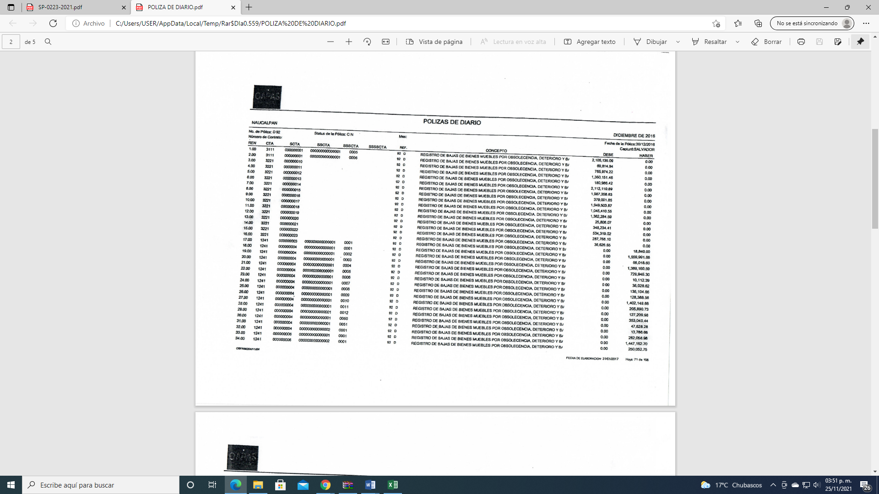
Documentos en los que se advierte Número, status y fecha de la Póliza, cuenta y subcuentas, referencias, concepto, cargos debe y haber, sin que la misma dé a conocer ni el listado de los bienes ni el costo por la adquisición de muebles desincorporados.
Inconforme con la respuesta emitida, la Recurrente interpuso el recurso de revisión, refiriendo como acto impugnado su solicitud de información: “Me podrían proporcionar el listado de bienes muebles (costo de adquisición) que han sido desincorporados del patrimonio del oapas en los ultimos 5 años y pido me informen el uso que les dará, ya que de acuerdo con lo informado por el Director de Administración no se realizarán enajenaciones este año.” (Sic) y señalando como motivos de inconformidad sustancialmente que: “No me entregaron la información correspondiente” (Sic).
Por su parte el Sujeto Obligado remite Informe Justificado en el cual modifica su respuesta, destacando lo siguiente:
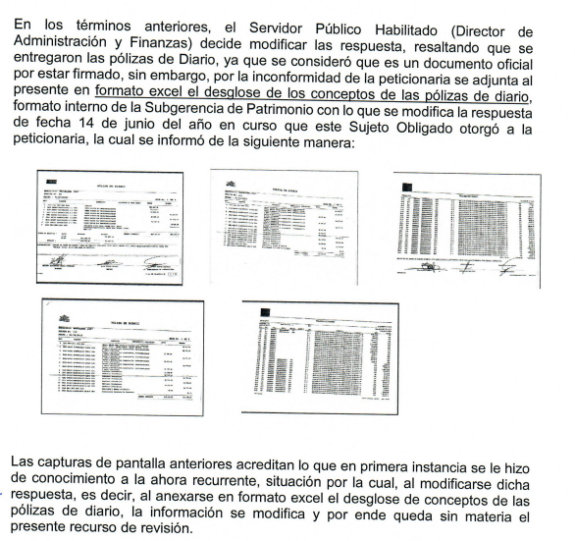
Al respecto, la Ley de Bienes del Estado de México y de sus Municipios, tiene por objeto regular el registro, destino, administración, control, posesión, uso, aprovechamiento, desincorporación y destino final de los bienes del Estado de México y de sus municipios, en sus artículos 2 fracción III, 5 fracción VI, 41 fracción I y 48 fracción II, refieren lo siguiente:
“Artículo 2.- La aplicación de esta ley corresponde:
[…]
III. En los municipios a los órganos que determine la Ley Orgánica Municipal del Estado de México y sus reglamentos.
[…]

Artículo 5.- Corresponde al Ejecutivo del Estado por conducto de la Secretaría de Finanzas y a los ayuntamientos:
[…]
VI. Desincorporar bienes del patrimonio estatal o municipal, conforme a lo dispuesto por el artículo 61 fracción XXXVI de la Constitución Política del Estado Libre y Soberano de México;
[…]
Artículo 11.- Corresponde a cada una de las dependencias, organismos auxiliares y entidades de la administración pública estatal y municipal:
I. Administrar, controlar y utilizar adecuadamente los bienes muebles e inmuebles que detenten o tengan asignados;
[…]
Artículo 48.- Para los efectos de esta ley se entiende por:
[…]
II. Desincorporación, acto por el que se excluye un bien del patrimonio público;”
VII. Destino final, acto por medio del cual la autoridad administrativa competente, determina la aplicación última de bienes sujetos a desincorporación del patrimonio estatal o municipal.
De lo antes citado, se puede determinar que corresponde a los organismos descentralizados desincorporar o excluir bienes del patrimonio municipal y determinar su última aplicación.
Por otra parte, los Lineamientos para el Registro y Control del Inventario y la Conciliación y Desincorporación de Bienes Muebles e Inmuebles para las Entidades Fiscalizables Municipales del Estado de México, establecen disposiciones para el registro y control del inventario y la conciliación y desincorporación de bienes muebles e inmuebles para las entidades fiscalizables municipales, en sus numeral Noveno fracciones XVII, XXIV, XX y XXX, que se citan a continuación:
“NOVENO: Para efectos de los presentes Lineamientos, se entenderá por:
[…]
XVII. COSTO DE ADQUISICIÓN O HISTÓRICO: Es el monto pagado de efectivo o equivalentes por un activo al momento de su adquisición;
[…]
XXIV. ENTIDAD FISCALIZABLE: Los municipios del Estado, organismos públicos descentralizados y Fideicomisos públicos de carácter municipal;
[…]
XX. DEPURACIÓN: A los procedimientos mediante el cual se dan de baja los bienes muebles que ya no son de utilidad para la entidad fiscalizable, debiéndose registrar la baja en el inventario y en caso de los bienes muebles registrados en el activo no circulante, en el estado financiero;
[…]
XXX. INVENTARIO: Lista en la que se registran y describe la existencia de los bienes muebles e inmuebles propiedad de las entidades fiscalizables;

Por lo antes señalado, es importante destacar que el Sujeto Obligado forma parte de las entidades fiscalizables como Organismo Público Descentralizado, el cual tiene como función, realizar el inventario de bienes y registrar la baja de los mismos, tal y como lo prevén los numerales Vigésimo, Vigésimo Primero y Vigésimo Segundo de los Lineamientos para el Registro y Control del Inventario y la Conciliación y Desincorporación de Bienes Muebles e Inmuebles para las Entidades Fiscalizables Municipales del Estado de México, en los que se destaca:

VIGÉSIMO: El inventario general de bienes muebles, es el documento en el que están registrados los bienes muebles con los que cuentan las entidades fiscalizables, conteniendo sus características de identificación, tales como: nombre, número de inventario, marca, modelo, serie, uso, número de factura, costo, fecha de adquisición, estado de conservación.

Tratándose de adquisiciones de bienes muebles, con un costo igual o mayor a 35 veces el salario mínimo general del Distrito Federal, deberán registrarse contablemente como un aumento en el activo, e incluirse en la cédula de Inventario de Bienes Muebles (Anexo 1).

Aquellos con un costo inferior a 35 y mayor a 17 veces el salario mínimo general del Distrito Federal, se registran como un gasto y se incluyen en la cédula de Inventario de Bienes Muebles de Bajo Costo (Anexo 2).

VIGÉSIMO PRIMERO: El responsable de elaborar el inventario general de bienes en el municipio, es el secretario con la intervención del síndico y la participación del titular del órgano de control interno, quienes previamente realizarán una revisión física de todos los bienes, al concluirlo deberán asentar sus firmas junto con la del presidente y tesorero, la elaboración de este inventario se realizará dos veces al año, el primero a más tardar el último día hábil del mes de junio, el segundo el último día hábil del mes de diciembre.

En los organismos públicos descentralizados y fideicomisos públicos de carácter municipal, el responsable de elaborar el inventario general de bienes muebles corresponde al director general o su equivalente, conjuntamente con el comisario y el órgano de control interno, debiendo firmarlo simultáneamente el tesorero.

VIGÉSIMO SEGUNDO: Las entidades fiscalizables, registrarán los movimientos de alta o baja de sus activos efectuados en el mes y los reflejarán en el informe mensual que es presentado al Órgano Superior, a través del formato "Inventario de Bienes Muebles". En los meses de junio y diciembre presentarán el resultado del levantamiento físico de inventario, así como la integración de sus saldos. Dicha información deberá integrarse en el disco número 2 del citado informe mensual.”

Por su parte. Los lineamientos en cita, dan referencia de los formatos que serán requisisitados por las entidades fiscalizables, como se muestra a continuación:
Anexo 1
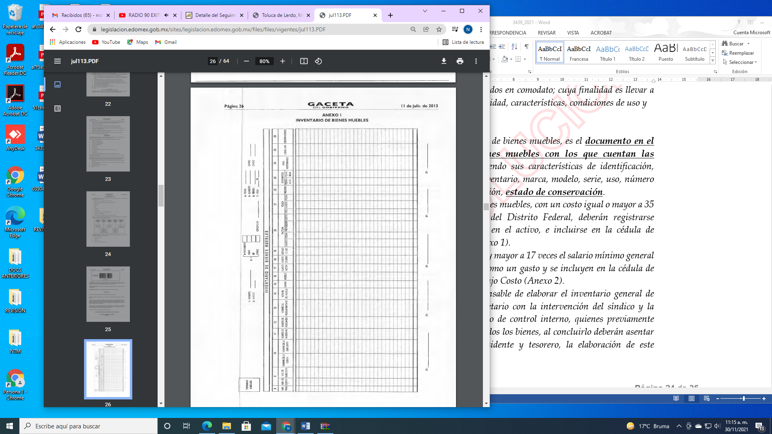
Anexo 2
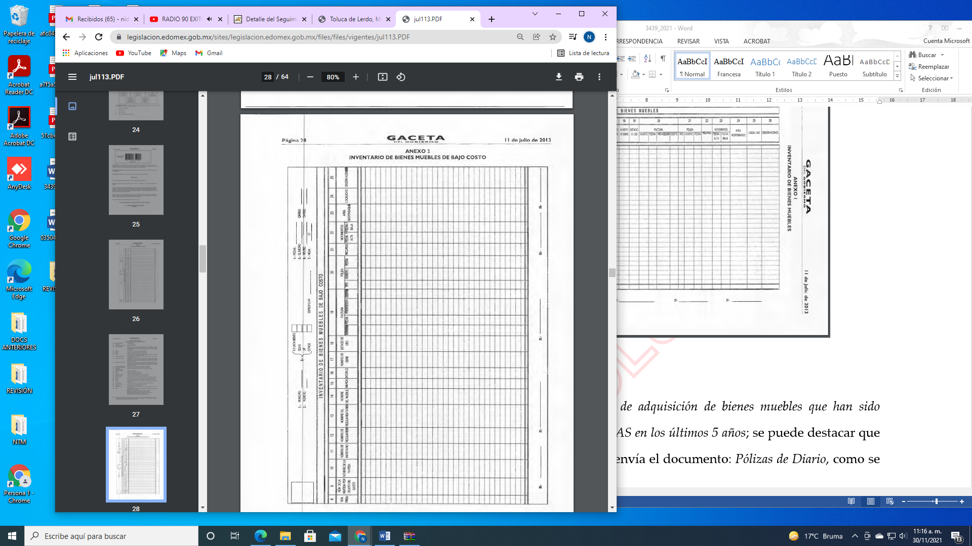
En éstos se plasma la siguiente información: El número que se asigna a cada uno de los bienes por ente fiscalizable, número que se le asigna a la tarjeta de resguardo del bien mueble, nombre del bien mueble, marca correspondiente al bien mueble, modelo correspondiente del bien mueble, número completo correspondiente al motor del bien mueble, número completo de la serie correspondiente al bien mueble, estado de uso en el que se encuentra el bien mueble (bueno, regular, malo e inservible), número de factura, fecha, nombre del proveedor y costo unitario del bien mueble, fecha en que se registra el alta o la baja del bien mueble según corresponda, entre otros.
De lo anteriormente fundado, le corresponde al Sujeto Obligado elaborar el Inventario General de Bienes en el municipio, así como registrar los movimientos de baja, por lo que, con la información remitida por el Sujeto Obligado mediante el Informe Justificado, se colma la parte de la solicitud de información relativa al “listado de bienes muebles (costo de adquisición) que han sido desincorporados del patrimonio del oapas en los últimos 5 años”, lo cual se advierte a continuación:

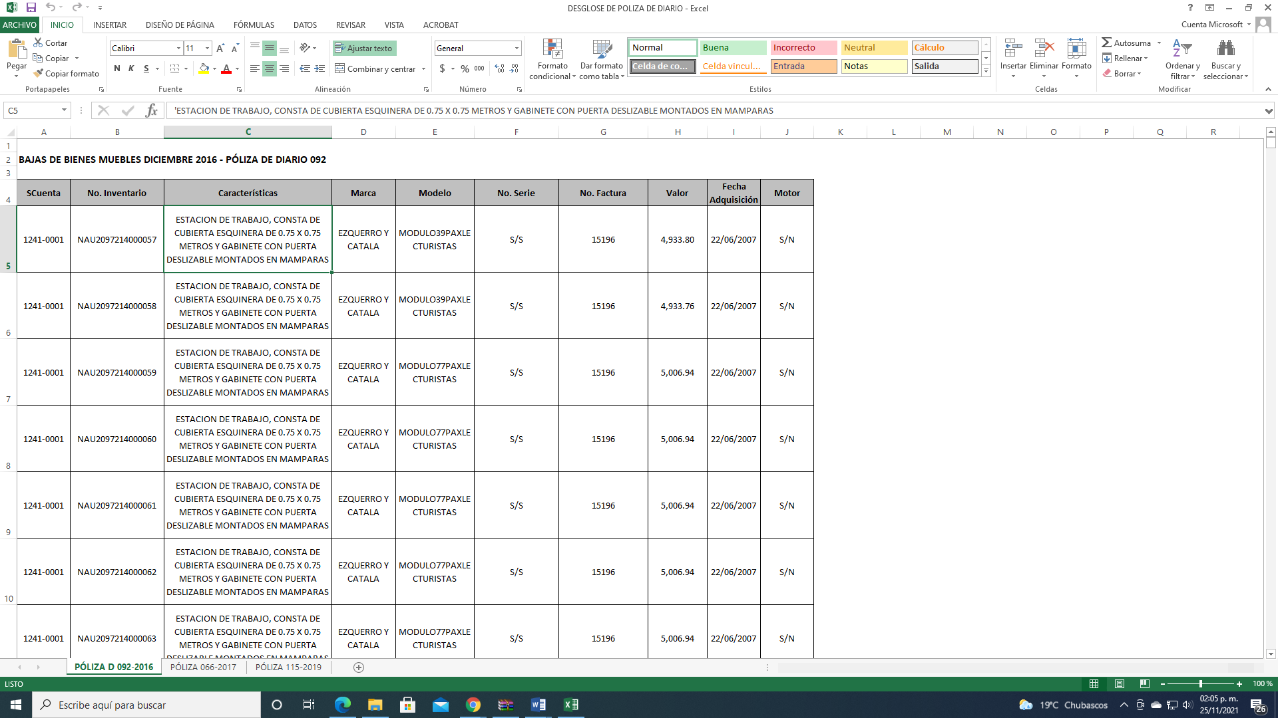

Como se puede apreciar, dichos documentos muestran las bajas de los bienes muebles, con las características de cada uno, así como el valor del bien mueble adquirido, que han sido excluidos del patrimonio del Sujeto Obligado, lo cuales contemplan los años 2016, 2017 y 2019, documento que cumple con el requerimiento de información. No se omite mencionar que el Sujeto Obligado precisó además que es toda la información con que cuenta respecto del periodo solicitado.
Por lo que, de los años en los que no reporta información, se entiende que esta frente a un hecho negativo, en este sentido el Pleno de este Órgano Garante ha sostenido que resulta innecesaria una declaratoria de inexistencia en términos de los artículos 19, 169 y 170 de la Ley de Transparencia y Acceso a la Información Pública del Estado de México y Municipios, siendo aplicable la siguiente tesis:
HECHOS NEGATIVOS, NO SON SUSCEPTIBLES DE DEMOSTRACIÓN. Tratándose de un hecho negativo, el Juez no tiene por qué invocar prueba alguna de la que se desprenda, ya que es bien sabido que esta clase de hechos no son susceptibles de demostración.
Amparo en revisión 2022/61. José García Florín (Menor). 9 de octubre de 1961. Cinco votos. Ponente: José Rivera Pérez Campos.
Adicionalmente, de conformidad con lo establecido en el artículo 12 de la Ley de Transparencia y Acceso a la Información Pública del Estado de México y Municipios, anteriormente invocado, el Sujeto Obligado sólo proporcionará la información que obra en sus archivos, lo que a contrario sensu significa que no se está obligado a proporcionar lo que no obre en sus archivos.
Por lo que, se considera necesario dejar claro que, al haber existido un pronunciamiento por parte del Sujeto Obligado, a fin de dar respuesta a las solicitudes planteadas, éste Instituto no está facultado para manifestarse sobre la veracidad de la información proporcionada en los años solicitados, pues no existe precepto legal alguno en la Ley de la Materia que permita que, vía recurso de revisión, se pronuncie al respecto. Sirve de apoyo a lo anterior por analogía el criterio 31-10 emitido por el entonces Instituto Federal de Acceso a la Información y Protección de Datos, que a la letra dice:

“El Instituto Federal de Acceso a la Información y Protección de Datos no cuenta con facultades para pronunciarse respecto de la veracidad de los documentos proporcionados por los sujetos obligados. El Instituto Federal de Acceso a la Información y Protección de Datos es un órgano de la Administración Pública Federal con autonomía operativa, presupuestaria y de decisión, encargado de promover y difundir el ejercicio del derecho de acceso a la información; resolver sobre la negativa de las solicitudes de acceso a la información; y proteger los datos personales en poder de las dependencias y entidades. Sin embargo, no está facultado para pronunciarse sobre la veracidad de la información proporcionada por las autoridades en respuesta a las solicitudes de información que les presentan los particulares, en virtud de que en los artículos 49 y 50 de la Ley Federal de Transparencia y Acceso a la Información Pública Gubernamental no se prevé una causal que permita al Instituto Federal de Acceso a la Información y Protección de Datos conocer, vía recurso revisión, al respecto.”

Asimismo, cabe precisar que en el caso concreto, no se trataría de un caso por el cual la negación del hecho implique la afirmación del mismo, sino que se estaría ante una notoria y evidente inexistencia fáctica de la información solicitada, caso en el cual, en obviedad de circunstancias, no se está obligado a justificar o fundamentar la inexistencia de la documentación en los años faltantes.

Por otra parte, si bien, en el documento enviado el Sujeto Obligado, cumple con parte de lo requerido en la solicitud de información, particularmente respecto del listado y costo de adquisición de bienes muebles que han sido desincorporados del patrimonio del OAPAS en los últimos 5 años, dicha información no pudo ser puesto a la vista de la Recurrente, toda vez que uno de los archivos que integran la carpeta: “PRUEBAS.zip”, contiene el archivo: TURNO DE LA SOLICITUD 00027.PDF, consistente en una captura de pantalla del SAIMEX, la cual muestra el número de usuario asignado al Sujeto Obligado, lo cual no debe ser puesto a la vista, toda vez que se trata de una clave electrónica, elaborada a partir del uso de combinaciones alfanuméricas que utiliza un usuario y le sirven para acceder al SAIMEX, por lo cual, se trata de un dato confidencial que debe protegerse, por lo que, al no abonar en la respuesta que será otorgada a la Recurrente, solo deberá suprimirlo de la misma.

Finalmente, respecto a la parte de la solicitud relativa al uso que se les dará a los bienes muebles objeto de baja, el Sujeto Obligado fue omiso al emitir pronunciamiento particular, y derivado de la revisión a los documentos antes descritos, no se logra advertir el uso final o destino que se les dio a cada uno de los bienes muebles, asimismo tampoco se logran vincular en los años 2016 y 2019, lo reportado en las Pólizas, con el Desglose ya que incluso no son coincidentes en el número de bienes, con excepción de la Póliza Diario No. 66, por tratarse de cobro de seguro y baja de vehículo por robo, cuyo destino es incierto, en este sentido, la Ley de Bienes del Estado de México y de sus Municipios en sus artículos 5 fracción XII, y 53 dispone lo siguiente:

“Artículo 5.- Corresponde al Ejecutivo del Estado por conducto de la Secretaría de Finanzas y a los ayuntamientos:

XII. Dar de baja los bienes del dominio público cuando hayan dejado de formar parte de éste, cancelando la inscripción en el Registro Administrativo de la Propiedad Pública correspondiente y solicitar al Registro Público de la Propiedad la cancelación del asiento respectivo;
[…]
Artículo 53.- Para cambiar el uso, destino o usuario de los bienes de dominio público, los poderes Legislativo y Judicial, informarán al Ejecutivo del Estado, para que la Secretaría de Finanzas realice los actos jurídicos que se requieran.

Las dependencias, organismos y entidades públicas, estatales y municipales, deberán solicitarlo a la Secretaría de Finanzas o a los ayuntamientos, exponiendo las razones y conveniencia que sustenten la petición, misma que podrá ser autorizada considerando los beneficios o utilidad que tenga la administración con el cambio respectivo.

En todo caso deberá procurarse que en la determinación del destino final de bienes que formaron parte del patrimonio de las dependencias, organismos y entidades públicas estatales y municipales, se tenga en cuenta la posibilidad para la obtención de un beneficio económico que pueda ser aprovechado para la realización de las tareas de las administraciones públicas respectivas.”

Por lo que corresponde a los Organismos Descentralizados, en ejercicio de sus atribuciones, dar de baja los bienes del dominio público cuando hayan dejado de formar parte de éste, cancelando la inscripción correspondiente y determinando sobre el destino final de los bienes que formaron parte del patrimonio, siendo importante destacar que algunos de los bienes muebles que fueron dados de baja en el año 2016, tienen otros motivos o destinos finales a obsolescencia, deterioro o baja, por lo que no se tiene certeza del uso que se les dará, ya que pueden existir otros destinos que pudieran estar reportados en el Inventario, Acta o Libro Especial, en este sentido, los Lineamientos para el Registro y Control del Inventario y la Conciliación y Desincorporación de Bienes Muebles e Inmuebles para las Entidades Fiscalizables Municipales del Estado de México, en la Sección Tercera de los Bienes Muebles por Obsolescencia, señalan:

“DÉCIMO OCTAVO: El libro especial, es el documento que contiene el registro histórico de los movimientos de bienes muebles e inmuebles propiedad de las entidades fiscalizables, con la expresión de sus valores, características de identificación, uso y destino de los mismos.

Los datos de identificación de los bienes muebles son: número de inventario, nombre del bien, marca, modelo, número de serie, estado de uso, destino, utilidad, número de factura, fecha de adquisición, costo y observaciones.
Los datos de identificación de los bienes inmuebles son: nombre del bien, calle y número, localidad, colindancias, tipo de inmueble, destino, superficie, medio de adquisición, valor, situación legal, régimen de propiedad y observaciones.

SEXAGÉSIMO QUINTO: Los bienes muebles de las entidades fiscalizables, que por sus características o condiciones no pueden seguir siendo utilizados para el fin que tenían destinados, o su vida útil haya concluido y su reparación es incosteable, podrán ser destruidos y eliminados del inventario general de bienes muebles, en su caso también del activo fijo.

SEXAGÉSIMO SEXTO: Para dar de baja bienes muebles obsoletos, se deberán satisfacer los siguientes requisitos:
I. Estudio técnico en el que se justifique que los bienes por sus condiciones de servicio, deterioro y uso, se ha determinado que su reparación es incosteable para la entidad fiscalizable, en cuanto a precio calidad y financiamiento,
Por tal motivo son susceptibles de ser destruidos y como consecuencia dados de baja de los inventarios, emitido por experto en la materia;
II. Acta administrativa firmada por el comité, donde se avale los bienes susceptibles a destruir, la cual debe incluir las fotografías que demuestren el estado físico de los bienes susceptibles de destrucción, en las que se incluirá el número de inventario y demás características de identificación;
III. Acta del órgano máximo de gobierno, en la que se autorice la baja de los bienes muebles para su destrucción, mencionando los motivos, nombre, cantidad y características de identificación, así como el importe total del saldo dado de baja;
IV. Constancia de desincorporación de material contaminante de los bienes, emitido por perito experto en la materia;
V. Realizar invitación por escrito con 15 días hábiles de anticipación al Órgano Superior, para que asista un representante a presenciar el acto de destrucción, con el propósito de que éste verifique y firme únicamente como observador del evento;
Al momento de la destrucción, se levantará acta administrativa del comité, elaborada por el titular del órgano de control interno, en la que se especifique la relación y total de los bienes destruidos, así como los actos, circunstancias y hechos ocurridos en el evento;
VI. Fotografías que evidencien el proceso de destrucción de los bienes;
VII. Registro en el inventario y en el libro especial; y
VIII. Póliza.

SEXAGÉSIMO QUINTO: Los bienes muebles de las entidades fiscalizables, que por sus características o condiciones no pueden seguir siendo utilizados para el fin que tenían destinados, o su vida útil haya concluido y su reparación es incosteable, podrán ser destruidos y eliminados del inventario general de bienes muebles, en su caso también del activo fijo.

SEPTUAGÉSIMO PRIMERO: La baja de bienes por dación en pago, es el acto mediante el cual la entidad fiscalizable, acepta dar bienes muebles a una persona física o jurídica colectiva, quienes lo reciben para cubrir créditos fiscales o cumplir con pagos de adeudos de la entidad municipal.

SEPTUAGÉSIMO SEGUNDO: Para dar de baja bienes muebles por dación en pago, se deberán satisfacer los siguientes requisitos
I. Observar las disposiciones de dación en pago, previstas en el Código Financiero del Estado de México y Municipios;
II. Acta administrativa firmada por el comité, que avale que los bienes susceptibles a ser dados de baja por dación en pago;
III. Acta del órgano máximo de gobierno, en la que se autoriza la baja de los bienes muebles por dación en pago, mencionando los motivos y características de identificación por cada bien;
IV. Convenio de dación, por el pago en especie, donde se precisen las características del bien o bienes, así como el monto total por la operación, describiendo el importe individual del bien, copia de identificación de quienes participan en el acto;
V. Registro contable la dación del bien;
VI. Registro en el inventario y en el libro especial; y
VII. Póliza. “

Por lo que dichos muebles de las entidades fiscalizables que por sus características o condiciones no pueden seguir siendo utilizados para el fin que tenían destinados, o su vida útil haya concluido y su reparación es incosteable, podrán ser destruidos y eliminados del inventario general de bienes muebles, en su caso, también del activo fijo, por lo que derivado de lo ya planteado, y de las constancias que se tienen tanto en la respuesta como en el Informe Justificado, se aprecia que el Sujeto Obligado no da contestación del uso final que se les dio a los bienes muebles objeto de baja, siendo que si tiene atribución y competencia para conocer de dicha información, por tanto, deberá proporcionar el documento donde conste el destino final que se les dio a los bienes muebles objeto de baja señalados en el informe justificado, de ser el caso, en versión pública.

Quinto. Versión Pública. Como fue debidamente señalado, el Sujeto Obligado deberá satisfacer las solicitudes de acceso a la información; sin embargo, en caso de que en las mismas contengan datos personales, deberá clasificarlos, observando las formalidades siguientes:
El derecho de acceso a la información pública tiene como limitante el respeto a la intimidad y a la vida privada de las personas, es por ello que este Instituto debe cuidar que los datos personales que obren en poder de los Sujetos Obligados sean protegidos y únicamente se den a conocer aquéllos que garanticen la rendición de cuentas y la transparencia en el ejercicio de las atribuciones que tienen conferidas.
De este modo, en armonía entre los principios constitucionales de máxima publicidad y de protección de datos personales, la ley permite la elaboración de versiones públicas en las que se suprima aquella información relacionada con la vida privada de los particulares y de los servidores públicos.
Al respecto, los artículos 3 fracciones IX, XX, XXI, XXXII y XLV; 6, 49 fracción VIII, 91, 137, 143 Fracción I, de la Ley de Transparencia y Acceso a la Información Pública del Estado de México y Municipios vigente establecen:
“Artículo 3. Para los efectos de la presente Ley se entenderá por:
[…]
IX. Datos personales: La información concerniente a una persona, identificada o identificable según lo dispuesto por la Ley de Protección de Datos Personales del Estado de México;
[…]
XX. Información clasificada: Aquella considerada por la presente Ley como reservada o confidencial;
XXI. Información confidencial: Se considera como información confidencial los secretos bancario, fiduciario, industrial, comercial, fiscal, bursátil y postal, cuya titularidad corresponda a particulares, sujetos de derecho internacional o a sujetos obligados cuando no involucren el ejercicio de recursos públicos;
[…]
XXXII. Protección de Datos Personales: Derecho humano que tutela la privacidad de datos personales en poder de los sujetos obligados y sujetos particulares;
[…]
XLV. Versión pública: Documento en el que se elimine, suprime o borra la información clasificada como reservada o confidencial para permitir su acceso.

Artículo 6. Los datos personales son irrenunciables, intransferibles e indelegables, por lo que los sujetos obligados no deberán proporcionar o hacer pública la información que contenga, con excepción de aquellos casos en que deban hacerlo en observancia de las disposiciones aplicables. En el caso de los derechos de acceso, rectificación, cancelación u oposición; los principios, procedimientos, medidas de seguridad en el tratamiento y demás disposiciones en materia de datos personales, se deberá estar a lo dispuesto en las leyes de la materia.

Artículo 49. Los Comités de Transparencia tendrán las siguientes atribuciones:
[…]
VIII. Aprobar, modificar o revocar la clasificación de la información;
[…]
Artículo 91. El acceso a la información pública será restringido excepcionalmente, cuando ésta sea clasificada como reservada o confidencial.
[…]

Artículo 137. Cuando un mismo medio, impreso o electrónico, contenga información pública y reservada o confidencial, la Unidad de Transparencia para efectos de atender una solicitud de información, deberán elaborar una versión pública en la que se testen las partes o secciones clasificadas, indicando su contenido de manera genérica y fundando y motivando su clasificación.

Artículo 143. Para los efectos de esta Ley se considera información confidencial, la clasificada como tal, de manera permanente, por su naturaleza, cuando:
I. Se refiera a la información privada y los datos personales concernientes a una persona física o jurídico colectiva identificada o identificable...”

De los preceptos anteriores se desprende que cuando un documento que vaya a ser entregado vía acceso a la información pública, contenga tanto información de interés público como información que debe ser clasificada, se hará la entrega del mismo, testando las secciones o datos que deban ser clasificados; por ende el Sujeto Obligado deberá proceder a testar los datos personales que se encuentre contenidos en los documentos a entregar por parte del Sujeto Obligado para satisfacer el derecho de acceso a la información pública del Recurrente, esto es, los datos concernientes a una persona identificada o identificable, o aquellos datos que tengan el carácter de sensibles, es decir los que afectan la esfera más íntima de su titular o cuya utilización indebida pueda dar origen a discriminación o conlleven un riesgo grave para aquel de acuerdo a los que señala la fracción XII del artículo 4 de la Ley de Protección de Datos Personales en posesión de Sujeto Obligados del Estado de México.
Datos que deberá clasificar como confidenciales por tratarse precisamente de información privada, puesto que los datos personales son irrenunciables, intransferibles e indelegables y los Sujetos Obligados no deberán hacer entrega de los mismos a personas ajenas a su titular.
Al respecto es de señalar que la clasificación de la información no opera con la simple supresión de datos que se haga en los documentos de que se trate o con la simple decisión que tome el Servidor Público Habilitado o el Responsable de la Unidad de Transparencia del Sujeto Obligado, sino que ello deberá realizarse en términos de lo que disponen los artículos 49 fracción VIII, 53, fracción X y 59, fracción V, de la Ley en consulta, cuyo sentido literal es el siguiente:
“Artículo 49. Los Comités de Transparencia tendrán las siguientes atribuciones:
[…]
VIII. Aprobar, modificar o revocar la clasificación de la información…”

“Artículo 53. Las Unidades de Transparencia tendrán las siguientes funciones:
[…]

X. Presentar ante el Comité, el proyecto de clasificación de información…”

“Artículo 59. Los servidores públicos habilitados tendrán las funciones siguientes:
[…]
V. Integrar y presentar al responsable de la Unidad de Transparencia la propuesta de clasificación de información, la cual tendrá los fundamentos y argumentos en que se basa dicha propuesta…”

Denotándose de dichos elementos normativos que el determinar la clasificación de la información es un trabajo en conjunto tanto de los Servidores Públicos Habilitados, de las Unidades de Transparencia y del Comité de Transparencia del Sujeto Obligado, teniendo el deber los primeros de ellos de presentar ante la Unidad de Transparencia la propuesta de la clasificación de la información, para que luego ésta presente ante al Comité de Transparencia de así resultar procedente el proyecto de clasificación de la información y finalmente sea éste último quien apruebe, modifique o revoque la clasificación de la información solicitada.
Para lo cual a su vez en el caso de información de carácter confidencial se debe atender a lo que señala el artículo 149 de la Ley de Transparencia Local vigente, cuyo contenido es de la literalidad siguiente:
“Artículo 149. El acuerdo que clasifique la información como confidencial deberá contener un razonamiento lógico en el que demuestre que la información se encuentra en alguna o algunas de las hipótesis previstas en la presente Ley.”
En cumplimiento a lo preceptuado, el Sujeto Obligado a través de su Comité de Transparencia, deberá elaborar acuerdo que contenga un razonamiento lógico con el que se demuestre que la información que se testa de las versiones públicas que se sirva elaborar, encuadra en alguna de las hipótesis que contempla la Ley de la Materia en su artículo 143, ya que de lo contrario, se crearía la incertidumbre jurídica en relación a si lo entregado es formalmente una versión pública, o un documento ilegible, incompleto o tachado; en otras palabras si no se exponen de manera puntual las razones de la versión pública de la documentación entregada se estaría violentando el derecho de acceso a la información de la solicitante.

Así, con fundamento en lo prescrito en los artículos 5 párrafos vigésimo noveno, trigésimo y trigésimo primero fracciones IV y V de la Constitución Política del Estado Libre y Soberano de México; 2, fracción II; 29, 36 fracciones I y II; 176, 178, 181, 185 de la Ley de Transparencia y Acceso a la Información Pública del Estado de México y Municipios, este Pleno:
R E S U E L V E

PRIMERO. Resultan fundadas las razones o motivos de inconformidad hechos valer por la Recurrente, en el recurso de revisión 03439/INFOEM/IP/RR/2021.

Por lo que en términos del Considerando Cuarto de la presente resolución, se REVOCA la respuesta emitida por el Sujeto Obligado, y se ORDENA al Organismo Público Descentralizado para la Prestación de los Servicios de Agua Potable, Alcantarillado y Saneamiento del Municipio de Naucalpan de Juárez, a efecto de que remita a través del Sistema de Acceso a la Información Mexiquense (SAIMEX), de ser el caso en versión pública, el documento donde conste lo siguiente:
- El listado y costo de adquisición de bienes muebles que han sido desincorporados del patrimonio del OAPAS Naucalpan de Juárez, que contemplan los años 2016, 2017 y 2019; y el uso que se les dio a los mismos.
La versión pública deberá acompañarse del Acuerdo del Comité de Transparencia mediante el cual se funde y motive las razones sobre los datos que se supriman o eliminen de los soportes documentales objeto de las versiones públicas que se formulen y pongan a disposición del Recurrente, mismo que igualmente se hará de su conocimiento.
SEGUNDO. NOTIFÍQUESE vía SAIMEX, la presente resolución al Titular de la Unidad de Transparencia del Sujeto Obligado, para que conforme al artículo 186 último párrafo, 189 segundo párrafo y 194 de la Ley de Transparencia y Acceso a la Información Pública del Estado de México y Municipios; dé cumplimiento a lo ordenado dentro del plazo de diez días hábiles, e informe a este Instituto en un plazo de tres días hábiles siguientes sobre el cumplimiento dado a la presente.

TERCERO. De conformidad con el artículo 198 de la Ley de Transparencia y Acceso a la Información Pública del Estado de México y Municipios, de considerarlo procedente, el Sujeto Obligado de manera fundada y motivada, podrá solicitar una ampliación de plazo para el cumplimiento de la presente resolución.

CUARTO. NOTIFÍQUESE vía SAIMEX, a el Recurrente la presente Resolución a través del Sistema de Acceso a la Información Mexiquense (SAIMEX), asimismo, se hace de su conocimiento que de conformidad con lo establecido en el artículo 196 de la Ley de Transparencia y Acceso a la Información Pública del Estado de México y Municipios podrá promover el Juicio de Amparo en los términos de las leyes aplicables.

ASÍ LO RESUELVE, POR UNANIMIDAD DE VOTOS EL PLENO DEL INSTITUTO DE TRANSPARENCIA, ACCESO A LA INFORMACIÓN PÚBLICA Y PROTECCIÓN DE DATOS PERSONALES DEL ESTADO DE MÉXICO Y MUNICIPIOS, CONFORMADO POR LOS COMISIONADOS JOSÉ MARTÍNEZ VILCHIS, MARÍA DEL ROSARIO MEJÍA AYALA, SHARON CRISTINA MORALES MARTÍNEZ, LUIS GUSTAVO PARRA NORIEGA Y GUADALUPE RAMÍREZ PEÑA, EN LA CUADRAGÉSIMA CUARTA SESIÓN ORDINARIA, CELEBRADA EL OCHO DE DICIEMBRE DE DOS MIL VEINTIUNO, ANTE EL SECRETARIO TÉCNICO DEL PLENO, ALEXIS TAPIA RAMÍREZ.

